TEXNIK TOPSHIRIQ (TZ): Mahsulot Texnologik Kartalarini Optimizatsiya qilish
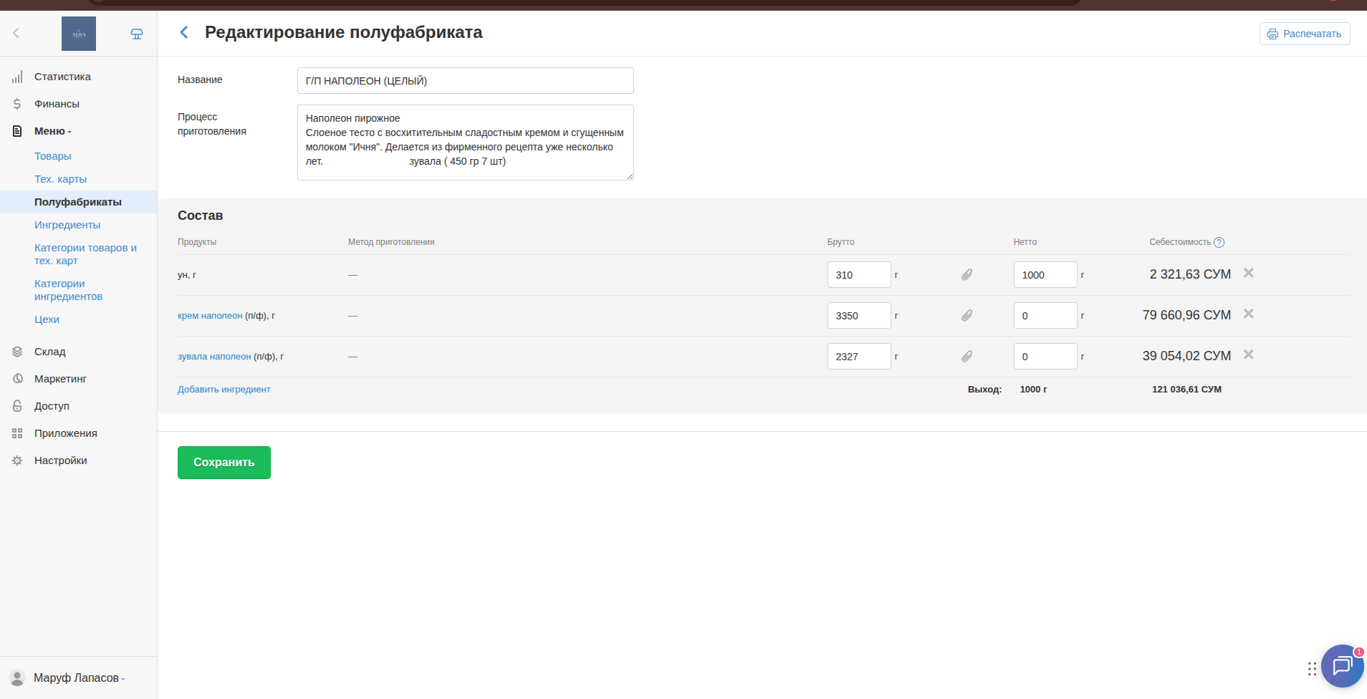

1. O'lchov birliklarini standartlashtirish
Barcha xomashyo va mahsulotlar bazasi "gramm" (gr) o'lchov birligida bo'lishi shart. Displeyda qiymatlar quyidagi formatda ko'rinishi kerak: [gramm] gr ([kilogramm] kg).

2. Tan Narx (Self-cost) aniqligi
Poster (POS) tizimi va ERP tizimidagi xomashyo sarfi va tan narx ko'rsatkichlari bir-biriga mos kelmayapti. Ikkala tizimdagi hisob-kitob mantig'ini bir xil holga keltirish va sinxronlashtirish zarur.

3. Retseptlarni "Birlik" (Unit) tizimiga o'tkazish
Hozirgi "partiyaviy" (masalan, 7 ta yoki 10 ta mahsulot uchun) yozilgan reseptlar tizimga noto'g'ri ta'sir qilmoqda. Dasturiy ta'minot har bir reseptni "1 dona tayyor mahsulot" uchun qayta hisoblab chiqishi kerak.
Algoritm: Agar resept 10 ta Napoleon uchun bo'lsa, barcha ingredientlar 10 ga bo'linib, 1 dona uchun sarf aniqlanadi. Tizim istalgan buyurtma miqdorini (masalan, 30 ta) kiritganda, "1 dona uchun sarf * 30" formulasi bo'yicha xomashyo miqdorini hisoblab, omborxona bo'limiga aniq so'rovnoma yuborishi kerak.
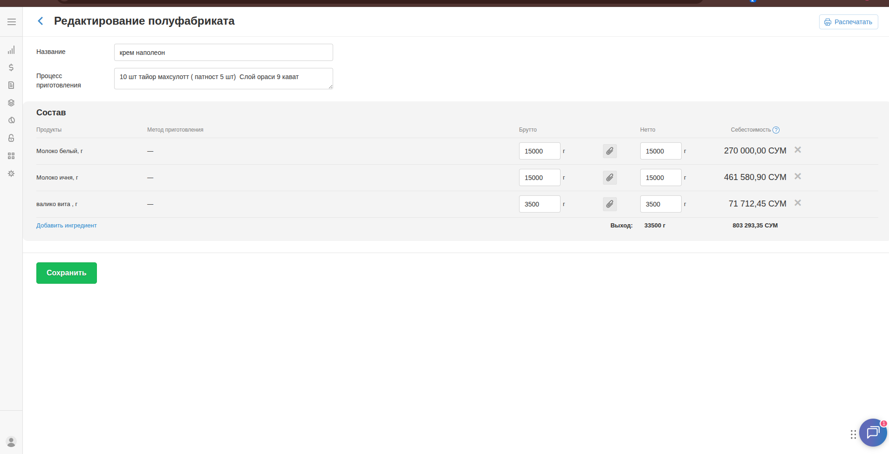

4. Analiz va Nazorat
Har bir polufabrikat (masalan, "Krem Napoleon") ichki tarkibi 1 birlik tayyor mahsulotga to'g'ri keladigan aniq sarf bilan qayta hisoblanishi va tizimda shunday aks etishi shart. Bu aniq analiz adashishlarni oldini oladi.

